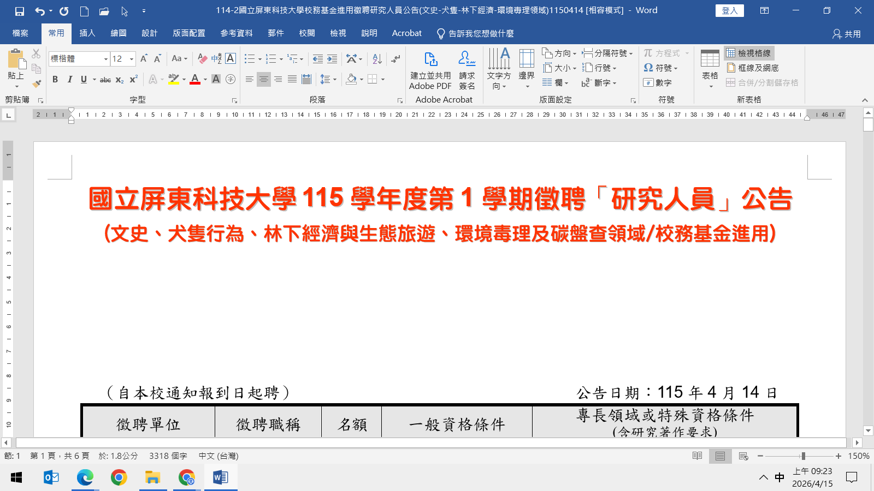
（自本校通知報到日起聘） 公告日期：115年4月14日
徵聘單位 | 徵聘職稱 | 名額 | 一般資格條件 | 專長領域或特殊資格條件  (含研究著作要求)
Department | Position | Vacancy | General Requirement | Specialization or Special Qualification  (research and publication requirement included)
研究總中心  (文史領域) | 助理教授級研究員 | 1 | 具教育部認可之國內、外之文學、文化或歷史等相關系所博士學位或助理教授以上教師資格證書者。 | 1.具備二年以上地方文史相關工作經歷，有社區培力及調查經驗者(以屏東縣範圍為優先)。  2.曾執行或參與教育部大專院校大學社會責任計畫。  3.近3年曾參與執行地方政府相關文史工作計畫達3件以上。  4.近3年曾出版文化專書。  5.具大專校院實際授課及辦理研討會與實務工作坊之經驗。  6.擬開設課程：國文(閱讀與寫作)、採訪實務與文化書寫、華人飲食文化。
General Research Service Center | Assistant Professor Rank Research Fellow | 1 | A PhD’s degree recognized by the Ministry of Education of the R.O.C. in literature, culture and history fields are required or an experience as a Assistant Professor Rank Research Fellow (or higher) with an official teaching certificate. | 1. Have more than two years of work experience in local culture and history, experience in community building and investigation (Pingtung County is preferred).  2. In the past three years, he has implemented or participated in the Ministry of Education's college social responsibility plan.  3. In the past three years, he has participated in the implementation of local government-related cultural and historical work plans.  4. Have published cultural books in the past 3 years.  5. Have practical teaching experience in colleges and universities and experience in conducting seminars and practical workshops.  6.Planned courses to be taught include Chinese(Reading and Writing),Appreciation of Western Literature,Chinese Food Culture.
研究總中心  (犬隻行為領域) | 講師級研究員 | 1 | 具教育部認可之國內、外相關系所講師級以上教師資格證書者。 | 1.具協助犬訓練、偵測犬訓練相關證書及實際工作經驗。  2.具寵物犬訓練相關證書及實際工作經驗。  3.曾參與工作犬及訓練人員培訓計畫等。  4.生物相關、獸醫、社工科系畢業為佳。  5.近三年曾執行專業相關之產學合作計畫。  6.預計教授課程含「協助犬訓練技術與實習」、「犬隻敏捷訓練與實習」、「偵測犬訓練技術與實習」及「工作犬概論」。
General Research Service Center | Lecturer Rank Research Fellow | 1 | A master’s degree recognized by the Ministry of Education of the R.O.C. in relevant fields is required or an experience as a lecturer (or above) with an official teaching certificate. | 1.Certificates and work experience in assistance dog training and detection dog training.  2.Pet dog training related certificates and work experience.  3.Participated in working dog and personnel training programs, etc.  4.Graduates from biology related, veterinary or social work departments are preferred.  5.Has conducted industry–academia collaborative projects related to the professional field within the past three years.  6.Planned courses to be taught include Assistance Dog Training, Canine Agility Training, Detection Dog Training, and Introduction to Working Dogs.
研究總中心  (林下經濟與生態旅遊領域) | 助理教授級研究員 | 1 | 具教育部認可之國內、外相關系所博士學位或助理教授以上教師資格證書者。 | 1.具備森林與社區林業研究專長者。  2.具大學社會責任（USR）計畫或社區實踐相關計畫執行經驗，並具跨領域合作與社區連結之能力。  3.具研究與學術發表能力，曾於國內外具審查制度之學術期刊或研討會發表相關研究成果，研究領域以森林、混農林業、生態旅遊或相關議題為佳。  4.具備林下經濟與混農林業、社區協作與社區網絡經營、生態旅遊與食農教育等相關實務經驗並提出相關證明。  5.具大專校院實際授課經驗及辦理研討會與實務工作坊之經驗。  6.具備環境教育、食農教育、無人機專業級等證照，且具備實務經驗者並提出相關證明。  7.預計教授課程：社區林業實習、休閒遊憩規劃與經營實習、家庭農園的食農教育體驗實務。
General Research Service Center | Assistant Professor Rank Research Fellow | 1 | A doctoral degree recognized by the Ministry of Education of the R.O.C. in relevant fields is required or an experience as an assistant professor (or above) with an official teaching certificate. | 1. Expertise in forest and community forestry is required.  2. Experience in University Social Responsibility (USR) projects or community-based programs, and the ability to engage in interdisciplinary collaboration and community partnership.  3. Demonstrated research and academic publication capability, with publications in peer-reviewed domestic or international academic journals or conference proceedings. Research areas related to forest, agroforestry, ecotourism or related topics are preferred.  4. Applicants are required to demonstrate practical experience in understory economy and agroforestry, community collaboration and community network management, and ecotourism and agri-food education, with relevant supporting documentation.  5. Have practical teaching experience in colleges and universities and experience in conducting seminars and practical workshops.  6. Applicants are required to hold certifications in environmental education, agri-food education, and professional-level UAV operation, demonstrate practical experience, and provide verifiable supporting documentation.。  7. Proposed courses：Community Forestry Practicum, Practicum in Leisure and Recreation Planning and Management, Practicum in Food and Agricultural Education for Homegardens
研究總中心  (環境毒理及碳盤查領域) | 助理教授級研究員 | 1 | 具教育部認可之國內、外基礎醫學、生命科學或環境科學相關系所博士學位或助理教授級以上教師資格證書者。 | 1.需熟悉分生、細胞、動物(大小鼠)、儀器分析相關實驗。  2.對於環境污染、新興污染物、農業產品相關研究有經驗者。兩年內至少發表一篇相關SCI或SCIE學術論文且為第1作者或通訊作者。  3.具有碳排放盤查及產品碳足跡盤查相關經驗或證照。  4.擬開設課程：普通化學、普通化學實驗、有機化學、環境永續、溫室氣體盤查、產品碳足跡。
General Research Service Center | Assistant Professor Rank Research Fellow | 1 | A Ph.D. degree recognized by the Ministry of Education of the R.O.C. in the basic medical, life science, or environmental sciences relevant field is required or an experience as assistant professor (or above) with an official teaching certificate. | 1.Proficiency in molecular biology, cell biology, animal studies (mice and rats), and instrumental analysis is required.  2.Candidates should have research experience in environmental pollution, emerging contaminants, or agricultural products. A minimum of one related SCI or SCIE academic paper must have been published within the last two years as the first or corresponding author.  3.Possession of experience or professional certifications in carbon footprinting and greenhouse gas inventory is preferred.  4.Proposed Courses to Teach: General Chemistry, General Chemistry Laboratory, Organic Chemistry, Environmental Sustainability, Greenhouse Gas Inventory, and Product Carbon Footprint.
■備註︰
一、以上應徵之「一般資格條件」，須於公告截止日前（115年4月20日）已具有碩博士學位。
二、以上應徵之「專長領域獲特殊資格條件」中有關「實務工作經驗」之審核，本校將依教育部訂定公布「技專校院專業科目或技術科目之教師業界實務工作經驗認定標準」規定辦理。
三、報名期間︰自公告日起至115年4月20日止截止收件。
四、報名方式︰報名方式︰一律採書面方式報名，收件至報名截止日止。
(一)郵寄方式報名：以郵戳為憑，請寄送至91201屏東縣內埔鄉老埤村學府路1號，國立屏東科技大學人事室收。
(二) 親送方式報名：以本校人事室「職缺收件章」收件日期為憑，請於報名截止日前之本校工作日期間親送至本校行政中心二樓人事室，交由人事人員收執，並加蓋「職缺收件章」。
※ 應檢附之證件不齊或逾期者，均不予受理。
五、聯絡電話︰08-7703202轉分機6511本校人事室劉專員。
六、應徵信封右上角請務必註明「應徵者姓名」及「應徵單位（領域）」；資格符合者由徵聘單位辦理後續審查事宜，不合者恕不退件及函復。如未獲錄取時需返還書面應徵資料，請附足額回郵信封以利郵寄。
七、報名需繳交表件︰(徵聘單位另有資料需求者，請依其需求辦理)
(一)現職工作佐證文件(國外任職證明文件須附中文譯本並經我國駐外單位驗證)。
(二)個人基本資料表（請詳細註明通訊地址、聯絡電話、行動電話及電子郵件信箱）。
(三)最近五年內著作一覽表。
(四)最高學歷畢業證書影本，畢業學校如係國外學歷須為教育部所認可且經我國駐外單位驗證有案者，須於公告截止日前取得之學歷始予採認。
(五)檢附相關實務工作經驗之證明文件影本。（須於公告截止日前之實務工作經驗始予採認）
(六)最高學歷歷年成績單影本，畢業學校如係國外學歷須為教育部所認可且經我國駐外單位驗證有案者。
(七)其他有利於聘審之資格證明文件。
(八)國立屏東科技大學個人資料蒐集聲明暨同意書。
(九)擬任（現職）人員在中國大陸設有戶籍、領用中國大陸護照、身分證、定居證或居住證情形具結書。
※※（一 ~ 九）項資料請勿膠封，使用長尾夾固定成冊即可※※
八、請應徵者詳閱「本校個人資料蒐集聲明暨同意書」，確認同意相關事項後簽名，並隨同履歷資料繳件。
九、前述第七項（1款）所需之「個人基本資料表(word檔案)」、「個人資料簡表(校務基金進用研究人員)(Excel檔案)」表格，刊登於本校首頁（網址：http://www.npust.edu.tw/）點選「徵才資訊」及人事室網站首頁（網址http://personnel.npust.edu.tw/bin/home.php）最新消息、徵才求職，請自行下載相關表格使用；其中有關「個人資料簡表.xlsx(Excel檔案)」，請另行以E-mail方式逕傳送以下相關系、所承辦人：
項目 | 單位 | 郵件信箱
(一) | 研究總中心 | grsc@g4e.npust.edu.tw
十、依「校務基金進用研究人員聘用辦法」規定：
(一)校務基金進用研究人員(以下簡稱研究人員)，係指以本校校務基金自籌分配經費(含結餘款)或其他專案計畫經費聘用之編制外人員。等級分為特聘級研究員、教授級研究員、副教授級研究員、助理教授級研究員、講師級研究員。
(二)研究人員聘期，以一年一聘為原則，但計畫期限在一年以內者，應依實際所需時間聘用。聘期最長以三年為限，每年須依規定接受評鑑並提交年度工作計畫書，其辦法另定之。評鑑結果另送研究人員評審委員會作為審議續聘與否參據。
(三)研究人員於契約期間至少應參與一項研究專案計畫並於本校課程期間內每週實際授課至少三小時。
十一、應徵者之個人資料將用於本校此次徵聘研究人員之各項相關業務；且錄取後，將其個人資料供校務行政之用。
十二、本校聘任前依性侵害犯罪加害人登記報到查訪及查閱辦法第14條之規定，應申請查閱有無性侵害犯罪紀錄。
十三、本公告同時刊登於下列網站：
(一)行政院人事行政總處網址http://www.dgpa.gov.tw/點選「事求人」。
(二)本校首頁網址http://www.npust.edu.tw/index.aspx 點選「求才資訊」。
(三)本校人事室網址http://personnel.npust.edu.tw/bin/home.php點選「最新消息」/「徵才求職區」。
(四)台灣就業通網址https://www.taiwanjobs.gov.tw/home109/index.aspx點選「找工作」。
(五)教育部全國大專教師人才網網址https://tjn.moe.edu.tw/EduJin/點選「職缺訊息」。
(六)國科會網址https://www.nstc.gov.tw/點選「動態資訊」/「求才訊息」。

